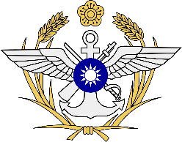
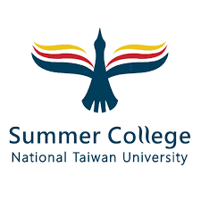
臺大全國夏季學院
Integrity Summer School 2020
全球治理與貪腐 課程表
Schedule of Global Governance and Corruption
Instructors: T.K. Li, Ph.D. & Ernie Ko, Ph.D. 授課教師: 李財坤博士、葛傳宇博士
 | 8/3 Monday | 8/4 Tuesday | 8/5 Wednesday | 8/6 Thursday | 87 /Friday | 8/8 Saturday
8:10~9:00 | 課程說明與治理理論  T.K. Li &  Ernie Ko | 全球治理  經典案例研究—新加坡(視訊教學)  Jon Quah教授 | 戶外教學(1)  參訪臺灣廉政建設—金門 | 政府國防廉潔指數GDAI(視訊教學)  Steve Francis | 全球治理之跨國倡議—  迴力鏢模式  Ernie Ko | 期末分組  報告  T.K. Li & Ernie Ko
9:00~10:00 | 廉潔學院開幕式  國防部長 臺大校長
10:00~10:10 | 休息 |  |  | 休息
10:10~11:00 | 專題演講  國家廉政治理的成果與挑戰  首長(邀請中) | 全球反貪研究  余致力  教授 |  | 各國國防貪府案例  研究—A等的紐西蘭國防軍NZDF(視訊教學)  Tim Keating中將 | 跨國倡議專題研究—TI的全球反貪運動  Ernie Ko
11:00~12:00 | 為何廉政—從閻小妹的故事談起  曾昭愷副司長 |  |  |  |  | 講座講評  與組內互評  T.K. Li & Ernie Ko
12:00~13:30 | 午餐
13:30~14:30 | 全球治理之本土案例—心中的鋼釘  軍中人權黃媽媽(陳碧娥女士) | 臺灣廉政指標—透明、課責、參與  陳俊明  教授 | 戶外教學(2) 講座—金門廉政經驗與挑戰  陳治平處長 | 國防預算與採購防貪案例  研究  嚴明德上校  鄒怡堅上校 | 全球廉政治理新挑戰—Corruption without Bribery & Policy Corruption  Ernie Ko
14:30~15:30
15:40~16:30 | 治理理論分組討論(指定教材)  Ernie Ko | 小組討論(擬定期末報告主題)  Ernie Ko | 期中反思  Ernie Ko | 小組討論  Ernie Ko
- 本課程全英語授課2學分，成績及格者由臺大全國夏季學院授予學分證明得折抵通識學分，具體抵免折抵規定請洽各校行政單位。表訂課程隨疫情調整之。
- 本課程8/3-8/8集中住宿國防大學北投復興崗校區，無法全程參與者請勿選修。

